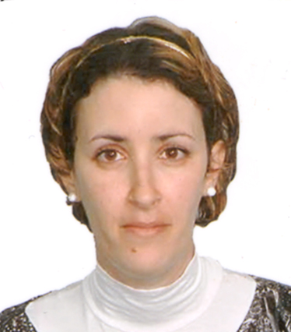
ZOHRA BOUARABA BESSALEM
4, rue du réseau Rober Keller
93160 Noisy le grand
MOBIL 0601797208
Zohra.bessalem@gmail.com
MEDECIN ADDICTOLOGUE

Mes objectifs

Stage de 5 ou 6 mois dans le domaine de la vigilance

Expérience professionnelle

02/2011 au 03/2011 Médecin stagiaire en alcoologie à l’association Charonne Paris 13 ème
11/2010 au 03/2011 FFI au sein de l’hôpital « Maison Blanche » à Neuilly sur Marne
11/2008 au 01/2009 Médecin stagiaire en toxico-tabacologie au centre « la Terrasse » à
Paris 18ème
03/2008 au 12/2009 FFI au sein de l’hôpital « Broca » à Paris en unité de soins longue
durée
11/2004 au 11/2005 Stages internes au sein des hôpitaux:
Stage de chirurgie: 3 mois
Stage de gynécologie obstétrique: 3 mois
Stage de pédiatrie: 3 mois
Stage de diabétologie: 3 mois
Formation

10/2011 Master 2 Pro sécurité sanitaire et qualité des soins mention
"Vigilance et Sécurité Sanitaire" à la faculté de médecine Paris 5
06/2011 Diplôme de capacité en addictologie clinique Paris 5
09/2008 Master 1 cancérologie à la faculté de médecine Paris 11 «institut
Gustave Roussy »
02/2006 Diplôme de docteur en médecine
07/1998 Baccalauréat série science de la nature et de la vie

Informatique

• Microsoft Office : Pratique professionnelle
• Logiciel actipidos « à l’hôpital »

Langues

• Français : lu écrit parlé / Kabyle courant / Arabe lu écrit parlé / Anglais lu et écrit, articles scientifiques

Situation de famille – divers

• 31 ans, Mariée
• Permis B et Véhicule personnel
• Lecture : revues, articles scientifiques
• Je suis active, passionnée, consciente, prévoyante, sincère et réaliste

